

**Об утверждении регламентов государственных услуг в сфере технического и профессионального, послесреднего образования**

***Утративший силу***

Постановление акимата Павлодарской области от 29 декабря 2015 года № 366/13. Зарегистрировано Департаментом юстиции Павлодарской области 02 февраля 2016 года № 4914. Утратило силу постановлением акимата Павлодарской области от 30 октября 2020 года № 231/5 (вводится в действие по истечении десяти календарных дней после дня его первого официального опубликования)

      Сноска. Утратило силу постановлением акимата Павлодарской области от 30.10.2020 № 231/5 (вводится в действие по истечении десяти календарных дней после дня его первого официального опубликования).

      В соответствии с пунктом 3 статьи 16 Закона Республики Казахстан от 15 апреля 2013 года "О государственных услугах" акимат Павлодарской области **ПОСТАНОВЛЯЕТ:**

      1. Утвердить прилагаемые регламенты государственных услуг:

      1) "Перевод и восстановление обучающихся в организациях образования, реализующих образовательные программы технического и профессионального, послесреднего образования";

      2) "Выдача справки лицам, не завершившим техническое и профессиональное, послесреднее образование".

      2. Государственному учреждению "Управление образования Павлодарской области" в установленном законодательством порядке обеспечить:

      государственную регистрацию настоящего постановления в территориальном органе юстиции;

      в течение десяти календарных дней после государственной регистрации настоящего постановления в территориальном органе юстиции направление на официальное опубликование в средствах массовой информации и информационно-правовой системе "Әділет";

      размещение настоящего постановления на интернет-ресурсе акимата Павлодарской области.

      3. Контроль за исполнением настоящего постановления возложить на заместителя акима области Садибекова Г. К.

      4. Настоящее постановление вводится в действие по истечении десяти календарных дней после дня его первого официального опубликования.

|  |  |
| --- | --- |
| *Аким области* | *К. Бозумбаев* |

|  |  |
| --- | --- |
|  | Утвержден постановлением акимата Павлодарской области от "29" декабря 2015 года № 366/13 |

**Регламент государственной услуги "Перевод и восстановление**  
**обучающихся в организациях образования, реализующих**  
**образовательные программы технического**  
**и профессионального, послесреднего образования"**

      Сноска. По всему тексту регламента:  
      слова "центром обслуживания населения" заменены соответственно словами "Государственной корпорацией "Правительство для граждан";  
      слова "филиал Республиканского государственного предприятия на праве хозяйственного ведения "Центр обслуживания населения" по Павлодарской области" заменены соответственно словами "некоммерческое акционерное общество "Государственная корпорация "Правительство для граждан" в соответствии с постановлением акимата Павлодарской области от 14.06.2016 № 188/5 (вводится в действие по истечении десяти календарных дней после дня его первого официального опубликования).

**1. Общие положения**

      1. Государственная услуга "Перевод и восстановление обучающихся в организациях образования, реализующих образовательные программы технического и профессионального, послесреднего образования" (далее – государственная услуга) оказывается организациями технического и профессионального, послесреднего образования Павлодарской области (далее – услугодатель).

      Прием заявления и выдача результата оказания государственной услуги осуществляются через канцелярию услугодателя.

      2. Форма оказания государственной услуги: бумажная.

      3. Результатом оказания государственной услуги является приказ о переводе или восстановлении обучающихся в учебное заведение технического и профессионального, послесреднего образования.

      Форма предоставления результата оказания государственной услуги: бумажная.

**2. Описание порядка действий структурных подразделений**  
**(работников) услугодателя в процессе оказания государственной услуги**

      4. Основанием для начала процедуры (действия) по оказанию государственной услуги является заявление услугополучателя с приложением необходимых документов, указанных в пункте 9 Стандарта государственной услуги "Перевод и восстановление обучающихся в организациях образования, реализующих образовательные программы технического и профессионального, послесреднего образования", утвержденного приказом исполняющего обязанности Министра образования и науки Республики Казахстан от 6 ноября 2015 года № 627 (далее – Стандарт).

      5. Содержание каждой процедуры (действия) и ее результат, входящих в состав процесса оказания государственной услуги:

      для перевода:

      1) сотрудник канцелярии услугодателя осуществляет прием и регистрацию полученных от услугополучателя документов - 15 минут;

      2) руководитель услугодателя рассматривает и определяет ответственного исполнителя - 15 минут;

      3) ответственный исполнитель услугодателя оформляет проект приказа, направляет на рассмотрение и подписание руководителю – в течение одного месяца, но не позже, чем за пять дней до начала очередной экзаменационной сессии принимающей организации образования;

      В случае переезда родителей или законных представителей несовершеннолетнего обучающегося на другое место жительства, допускается его перевод не в каникулярный период при представлении подтверждающих документов.

      4) руководитель услугодателя рассматривает проект приказа, подписывает и направляет сотруднику канцелярии - 30 минут;

      5) сотрудник канцелярии услугодателя регистрирует приказ и выдает результат государственной услуги услугополучателю -15 минут;

      для восстановления:

      1) сотрудник канцелярии услугодателя осуществляет прием и регистрацию полученных от услугополучателя документов - 15 минут;

      2) руководитель услугодателя рассматривает и определяет ответственного исполнителя - 15 минут;

      3) ответственный исполнитель услугодателя оформляет проект приказа, направляет на рассмотрение и подписание руководителю - в течение двух недель со дня его подачи;

      4) руководитель услугодателя рассматривает проект приказа, подписывает и направляет сотруднику канцелярии - 30 минут;

      5) сотрудник канцелярии услугодателя регистрирует приказ и выдает результат государственной услуги услугополучателю - 15 минут;

      для восстановления отчисленных в течение семестра за неоплату обучения в случае погашения задолженности:

      1) сотрудник канцелярии услугодателя осуществляет прием и регистрацию полученных от услугополучателя документов - 15 минут;

      2) руководитель услугодателя рассматривает и определяет ответствен-ного исполнителя - 15 минут;

      3) ответственный исполнитель услугодателя оформляет проект приказа, направляет на рассмотрение и подписание руководителю - в течение четырех недель после дня отчисления при предъявлении документа о погашении задолженности по оплате, в течение трех рабочих дней;

      4) руководитель услугодателя рассматривает проект приказа, подписывает и направляет сотруднику канцелярии - 30 минут;

      5) сотрудник канцелярии услугодателя регистрирует приказ и выдает результат государственной услуги услугополучателю - 15 минут.

      6. Результат процедуры (действия) оказания государственной услуги - приказ о переводе или восстановлении обучающихся в учебное заведение технического и профессионального, послесреднего образования.

**3. Описание порядка взаимодействия структурных подразделений**  
**(работников) услугодателя в процессе оказания государственной услуги**

      7. Перечень структурных подразделений (работников) услугодателя, которые участвуют в процессе оказания государственной услуги:

      1) сотрудник канцелярии услугодателя;

      2) руководитель услугодателя;

      3) ответственный исполнитель услугодателя.

      8. Описание последовательности процедур (действий) между структурными подразделениями (работниками) с указанием длительности каждой процедуры (действия) сопровождается в справочнике бизнес-процессов согласно приложению к настоящему регламенту.

**4. Описание порядка взаимодействия с Государственной**  
**корпорацией "Правительство для граждан", а также**  
**порядка использования информационных систем**  
**в процессе оказания государственной услуги**

      9. Государственная услуга через некоммерческое акционерное общество "Государственная корпорация "Правительство для граждан" и веб-портал "электронного правительства" не оказывается.

|  |  |
| --- | --- |
|  | Приложение к регламенту государственной услуги "Перевод и восстановление обучающихся в организациях образования, реализующих образовательные программы технического и профессионального, послесреднего образования" |

**Справочник бизнес-процессов оказания государственной**  
**услуги "Перевод и восстановление обучающихся в организациях**  
**образования, реализующих образовательные программы технического**  
**и профессионального, послесреднего образования"**

      1) для перевода:

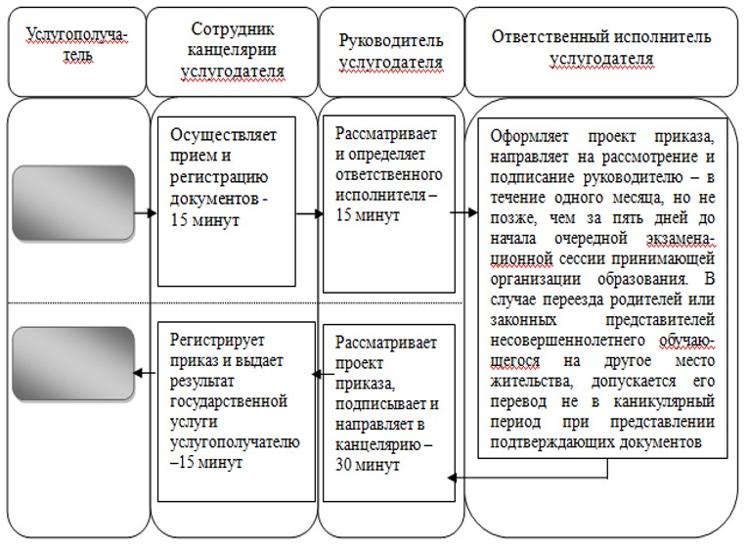

      2) для восстановления:

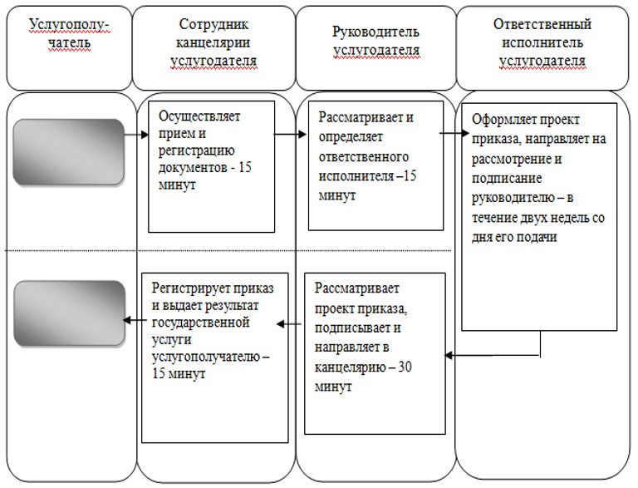

      3) для восстановления отчисленных в течение семестра за неоплату обучения, в случае погашения задолженности:

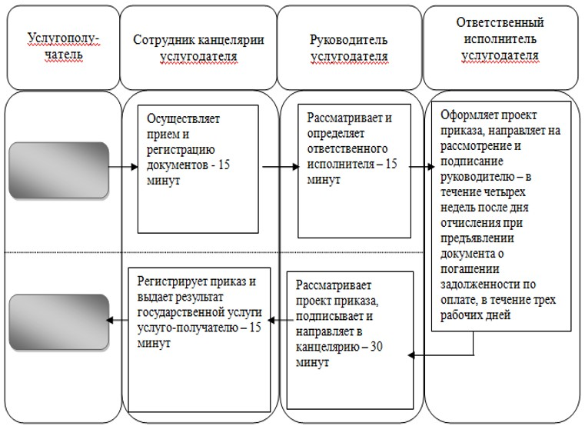



|  |  |
| --- | --- |
|  | Утвержден постановлением акимата Павлодарской области от "29" декабря 2015 года № 366/13 |

**Регламент государственной услуги "Выдача справки лицам, не завершившим**  
**техническое и профессиональное, послесреднее образование"**

      Сноска. Регламент - в редакции постановления акимата Павлодарской области от 13.11.2019 № 329/3 (вводится в действие по истечении десяти календарных дней после дня его первого официального опубликования).

**1. Общие положения**

      1. Государственная услуга "Выдача справки лицам, не завершившим техническое и профессиональное, послесреднее образование" (далее - государственная услуга) оказывается организациями технического и профессионального, послесреднего образования Павлодарской области (далее - услугодатель).

      Прием заявления и выдача результата оказания государственной услуги осуществляются через:

      1) канцелярию услугодателя;

      2) некоммерческое акционерное общество "Государственная корпорация "Правительство для граждан" (далее – Государственная корпорация).

      2. Форма оказания государственной услуги: бумажная.

      3. Результат оказания государственной услуги – выдача справки лицам, не завершившим техническое и профессиональное, послесреднее образование по форме, утвержденной приказом Министра образования и науки Республики Казахстан от 12 июня 2009 года № 289 (зарегистрирована в Реестре государственной регистрации нормативных правовых актов за № 5717) (далее - Справка).

      Форма предоставления результата оказания государственной услуги: бумажная.

**2. Описание порядка действий структурных подразделений**  
**(работников) услугодателя в процессе оказания государственной услуги**

      4. Основанием для начала процедуры (действия) по оказанию государственной услуги является заявление услугополучателя с предоставлением необходимых документов, указанных в пункте 9 стандарта государственной услуги "Выдача справки лицам, не завершившим техническое и профессиональное, послесреднее образование", утвержденного приказом исполняющего обязанности Министра образования и науки Республики Казахстан от 6 ноября 2015 года № 627 (далее - Стандарт).

      5. Содержание каждой процедуры (действия), входящей в состав процесса оказания государственной услуги, длительность его выполнения:

      срок оказания государственной услуги со дня сдачи документов услугодателю по месту нахождения услугодателя - 3 (три) рабочих дня:

      1) сотрудник канцелярии услугодателя осуществляет прием и регистрацию полученных от услугополучателя документов и передает на рассмотрение руководителю услугодателя - 30 (тридцать) минут;

      в случае предоставления услугополучателем неполного пакета документов, согласно перечню, предусмотренному пунктом 9 Стандарта услугодатель выдает расписку об отказе в приеме документов в произвольной форме;

      2) руководитель услугодателя рассматривает документы и определяет ответственного исполнителя услугодателя - 30 (тридцать) минут;

      3) ответственный исполнитель услугодателя подготавливает результат оказания государственной услуги - 1 (один) рабочий день;

      4) руководитель услугодателя подписывает результат оказания государственной услуги - 30 (тридцать) минут;

      5) сотрудник канцелярии услугодателя регистрирует и выдает результат оказания государственной услуги либо направляет в Государственную корпорацию - 30 (тридцать) минут.

      Со дня сдачи документов не по месту нахождения услугодателя – 8 (восемь) рабочих дней:

      1) сотрудник канцелярии услугодателя осуществляет прием и регистрацию полученных от услугополучателя документов и передает на рассмотрение руководителю услугодателя - 30 (тридцать) минут;

      в случае предоставления услугополучателем неполного пакета документов, согласно перечню, предусмотренному пунктом 9 Стандарта услугодатель выдает расписку об отказе в приеме документов в произвольной форме;

      2) руководитель услугодателя рассматривает документы и определяет ответственного исполнителя услугодателя - 30 (тридцать) минут;

      3) ответственный исполнитель услугодателя подготавливает результат оказания государственной услуги – 6 (шесть) рабочих дней;

      4) руководитель услугодателя подписывает результат оказания государственной услуги - 30 (тридцать) минут;

      5) сотрудник канцелярии услугодателя регистрирует и выдает результат оказания государственной услуги либо направляет в Государственную корпорацию – 30 (тридцать) минут.

      6. Результат процедуры (действия) по оказанию государственной услуги:

      1) принять, проверить полноту представленных документов и зарегистрировать;

      2) рассмотреть заявление, определить ответственного исполнителя услугодателя;

      3) подготовить результат оказания государственной услуги;

      4) подписать результат оказания государственной услуги;

      5) выдать результат оказания государственной услуги услугополучателю либо направить в Государственную корпорацию.

**3. Описание порядка взаимодействия структурных подразделений**  
**(работников) услугодателя в процессе оказания государственной услуги**

      7. Перечень структурных подразделений (работников) услугодателя, которые участвуют в процессе оказания государственной услуги:

      1) сотрудник канцелярии услугодателя;

      2) руководитель услугодателя;

      3) ответственный исполнитель услугодателя.

      8. Описание последовательности процедур (действий) между структурными подразделениями (работниками) услугодателя с указанием длительности каждой процедуры (действия) приведено в приложении 1 к настоящему регламенту.

**4. Описание порядка взаимодействия с Государственной**  
**корпорацией и (или) иными услугодателями, а также порядка использования**  
**информационных систем в процессе оказания государственной услуги**

      9. Описание порядка обращения в Государственную корпорацию с указанием каждой процедуры (действия):

      для получения услуги услугополучатель предоставляет в Государственную корпорацию необходимые документы, указанные в пункте 9 Стандарта.

      Срок оказания государственной услуги:

      1) со дня сдачи документов услугодателю, в Государственную корпорацию по месту нахождения услугодателя – 3 (три) рабочих дня, не по месту нахождения услугодателя – 8 (восемь) рабочих дней;

      2) максимально допустимое время ожидания для сдачи пакета документов услугополучателем услугодателю – 20 (двадцать) минут, в Государственную корпорацию – 15 (пятнадцать) минут;

      3) максимально допустимое время обслуживания услугополучателя услугодателем – 30 (тридцать) минут, в Государственной корпорации – 15 (пятнадцать) минут.

      При обращении в Государственную корпорацию день приема не входит в срок оказания государственной услуги.

      Услугодатель обеспечивает доставку результата государственной услуги в Государственную корпорацию не позднее чем за сутки до истечения срока оказания государственной услуги.

      Работник Государственной корпорации проверяет предоставленные документы, принимает и регистрирует, выдает раписку о приеме документов с указанием даты и времени приема документов.

      В случае предоставления услугополучателем неполного пакета документов согласно перечню, предусмотренному пунктом 9 Стандарта, работник Государственной корпорации отказывает в приеме заявления и выдает расписку по форме согласно приложению 2 к Стандарту.

      Работник Государственной корпорации получает согласие услугополучателя на использование сведений, составляющих охраняемую законом тайну, содержащихся в информационных системах, при оказании государственных услуг, если иное не предусмотрено законами Республики Казахстан.

      10. Описание процесса получения результата оказания государственной услуги через Государственную корпорацию, его длительность:

      в Государственной корпорации выдача готовых документов осуществляется на основании расписки о приеме соответствующих документов, при предъявлении документа, удостоверяющего личность (либо его представителя по нотариально заверенной доверенности);

      в случае отсутствия услугополучателя по истечению срока, предусмотренного в пункте 4 Стандарта, согласно Правилам деятельности Государственной корпорации "Правительство для граждан", утвержденным приказом Министра по инвестициям и развитию Республики Казахстан от 22 января 2016 года № 52 (зарегистрированы в Реестре государственной регистрации нормативных правовых актов за № 13248), Государственная корпорация обеспечивает хранение договора залога в течение одного месяца, после чего передает его услугодателю для дальнейшего хранения;

      при обращении услугополучателя по истечении одного месяца по запросу Государственной корпорации услугодатель в течение одного рабочего дня направляет готовые документы в Государственную корпорацию для выдачи услугополучателю.

      11. Государственная услуга через веб-портал "электронного правительства" www.egov.kz не оказывается.

      12. Подробное описание последовательности процедур (действий), взаимодействий структурных подразделений (работников) услугодателя в процессе оказания государственной услуги, а также описание порядка взаимодействия с услугодателями и (или) Государственной корпорацией и порядка использования информационных систем в процессе оказания государственной услуги отражается в справочнике бизнес-процессов оказания государственной услуги согласно приложению 2 к настоящему регламенту.

|  |  |
| --- | --- |
|  | Приложение 1 к регламенту государственной услуги "Выдача справки лицам, не завершившим техническое и профессиональное, послесреднее образование" |

**Описание последовательности процедур (действий)**  
**между структурными подразделениями (работниками)**  
**с указанием длительности каждой процедуры (действия)**

|  |  |  |  |  |  |
| --- | --- | --- | --- | --- | --- |
|  | Действия основного процесса (хода, потока работ) | | | | |
| 1 | № действия (хода, потока, работ) | 1 | 2 | 3 | 4 | | 5 |
| 2 | Структурные подразделения (работники) | Сотрудник канцелярии услугодателя | Руководитель услугодателя | Ответственный исполнитель услугодателя | Руководитель услугодателя | | Сотрудник канцелярии услугодателя |
| 3 | Наименование действия (процесса, процедуры операции) и их описание | Принимает, проверяет полноту и регистрирует заявление услугополучателя | Рассматривает заявление и определяет ответственного исполнителя услугодателя | Подготавливает результат оказания государственной услуги | Подписывает результат оказания государственной услуги | | Регистрирует результат оказания государственной услуги |
| 4 | Форма завершения | Передает документы на рассмотрение руководителю услугодателя | Передает документы на рассмотрение ответственному исполнителю услугодателя | Передает результат оказания государственной услуги на рассмотрение руководителю услугодателя | Передает документы сотруднику канцелярии услугодателя | | Выдает результат оказания государственной услуги услугополучателю либо направляет в Государственную корпорацию |
| 5 | Сроки исполнения | 30 (тридцать) минут | 30 (тридцать) минут | В случае по месту нахождения услугодателя – 1 (один) рабочий день; в случае не по месту нахождения услугодателя - 6 (шесть) рабочих дней. | 30 (тридцать) минут | | 30 (тридцать) минут |
| В случае по месту нахождения услугодателя - 3 (три) рабочих дня;  в случае не по месту нахождения услугодателя - 8 (восемь) рабочих дней. | | | | | |

|  |  |
| --- | --- |
|  | Приложение 2 к регламенту государственной услуги "Выдача справки лицам, не завершившим техническое и профессиональное, послесреднее образование" |

**Справочник бизнес-процессов оказания государственной**  
**услуги "Выдача справки лицам, не завершившим**  
**техническое и профессиональное, послесреднее образование"**

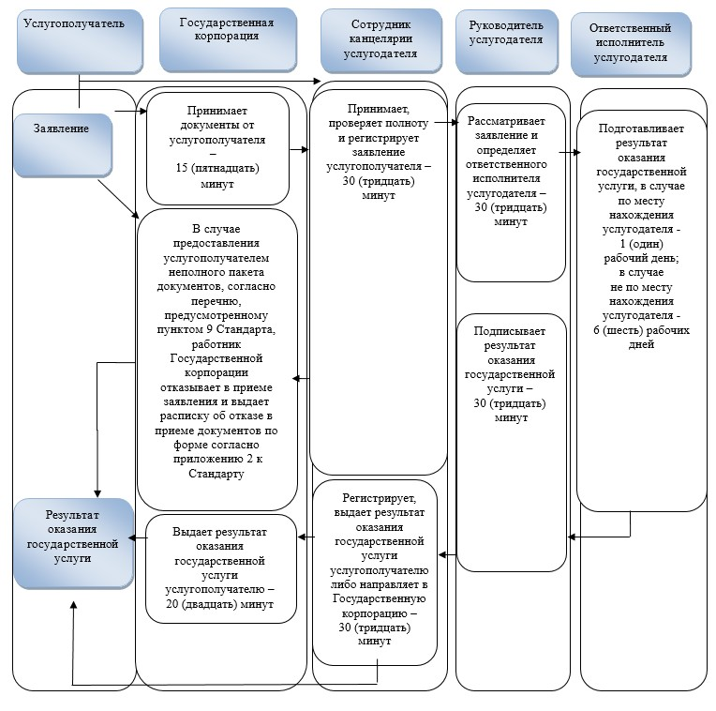

**Условные обозначения:**

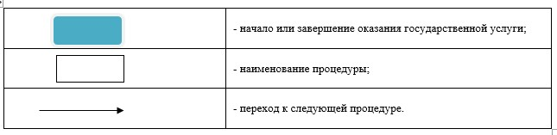

© 2012. РГП на ПХВ «Институт законодательства и правовой информации Республики Казахстан» Министерства юстиции Республики Казахстан